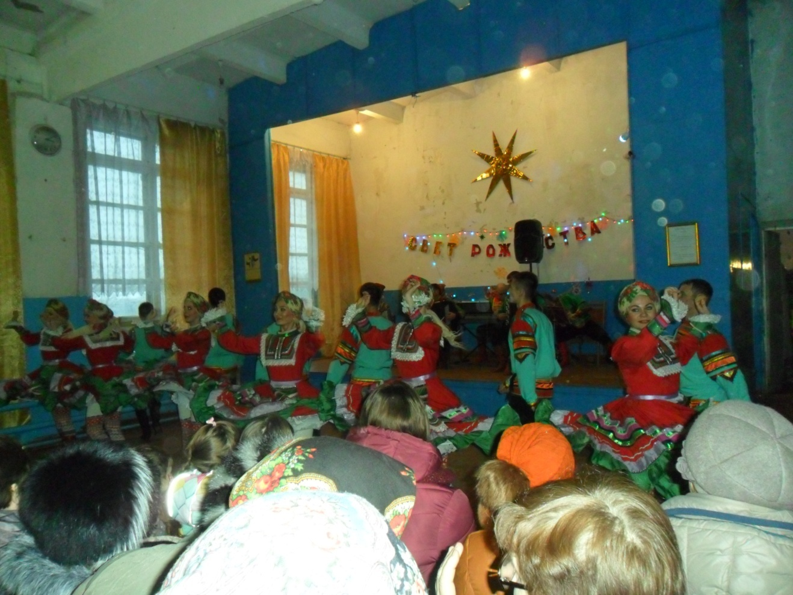
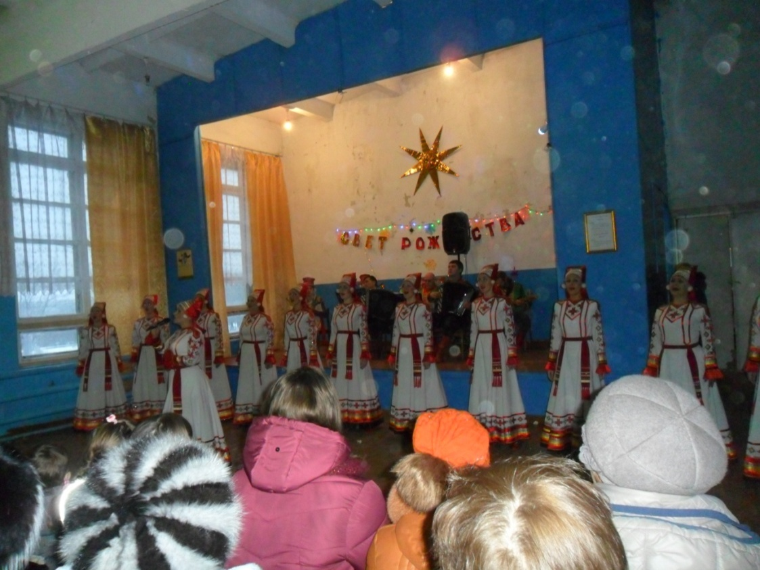

7 января в ДК Кечушевского с/поселения состоялся концерт Мордовского государственного ансамбля песни и танца – «Умарина» - «Свет Рождества».
Такой подарок сделал для жителей села о. Игорь – настоятель кечушевского храма «Косьмы и Дамиана». Зал был полон, рукоплескал и пел вместе с участниками ансамбля. Задушевные песни о жизни, о родном селе, о людях – вот, что лежит в основе репертуара ансамбля «Умарина». Яркие национальные танцы приводили в восторг. Зрители были довольны и получили массу приятных впечатлений.

